CCF专业委员会委员申请表
填表日期：2019 年 1月20日
专委会名称 | 系统软件专业委员会 |  |  | 参加专委时间 |  |  | 2017.6 | 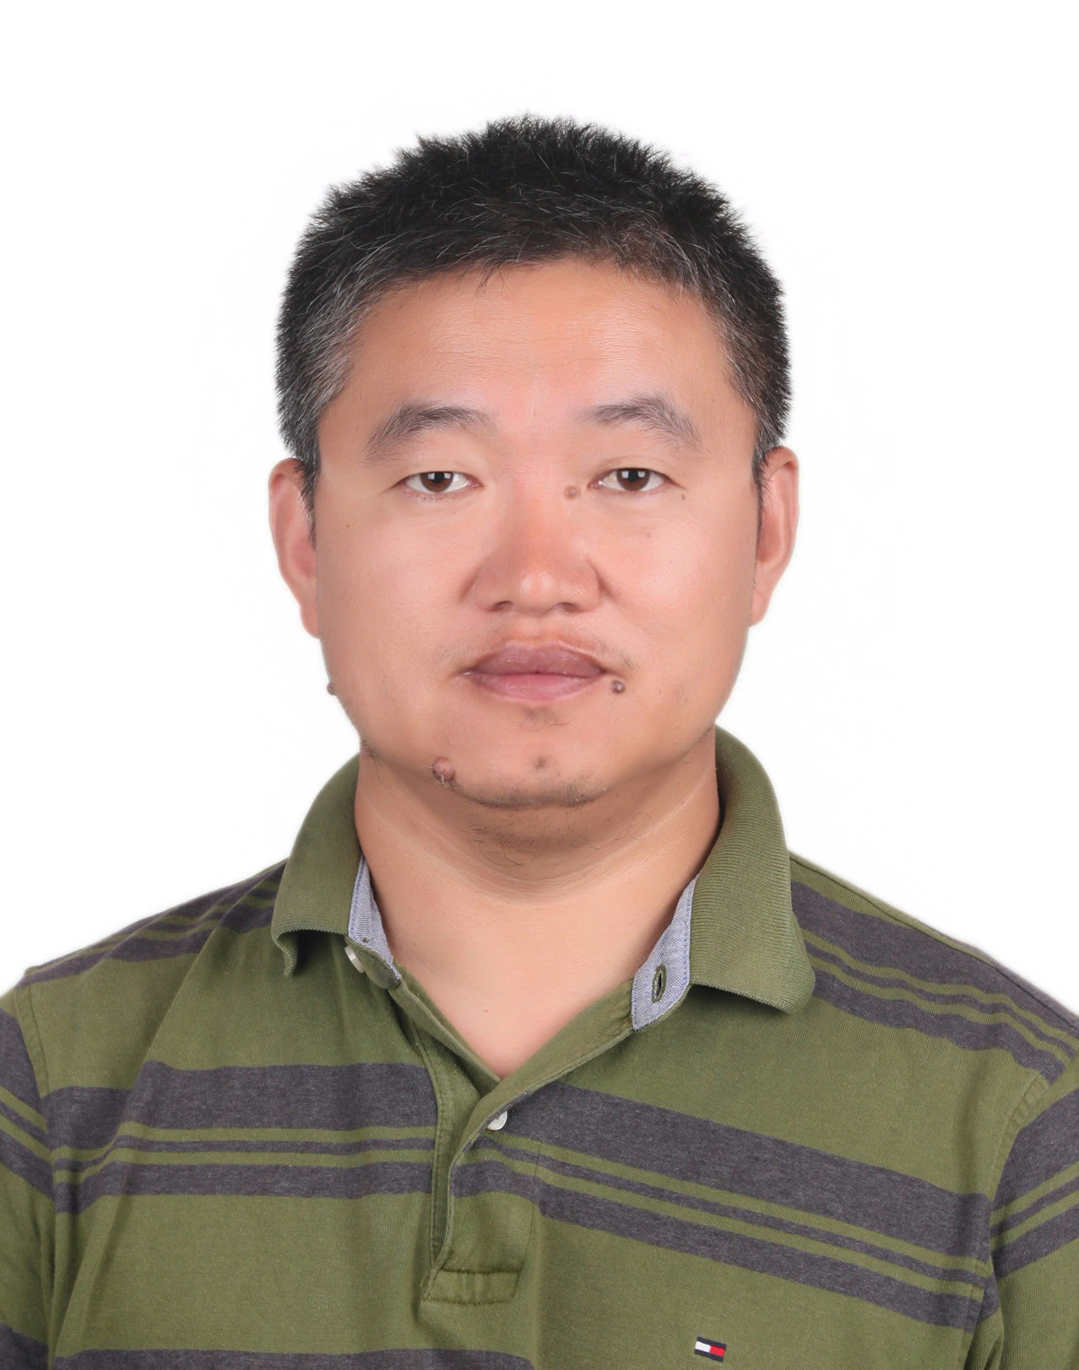
申请人 | 郭山清 | 性别 | 男 | 出生年月日
工作单位 | 山东大学网络空间安全学院 |  |  |  | 现任职 |  | 教授
通信地址 |  |  |  |  | 邮编 |  | 250101
电话 |  |  | 手机
传真 |  |  | E-mail |  | Guoshanqing@sdu.edu.cn
受教育状况、工作（学术）背景和目前任职状况（限300字）：
2006 年7月博士毕业于南京大学计算机科学与技术系计算机软件专业，2006年9月获工学博士学位。现工作于山东大学网络空间安全学院，教授，博士生导师。主要研究方向：研究可用以分析各类不同的计算平台(通用计算机系统、嵌入式系统等)和各类新型应用(云、区块链、人工智能应用等)的软件脆弱性和网络脆弱性的方法、技术与工具以及各种类型的安全增强方法。近年承担和参与了国家自然科学基金重点项目、山东省自主创新及成果转化专项等在内的20多项国家和省部级科研项目，已经在CIKM、DSN、ICSME、ISSRE、ICWS等国内外学术刊物及国际学术会议上发表论文50多篇。
加入CCF日期，任职情况，过去2年为本专委会服务和贡献情况，过去从事社会公益性活动情况（限300字）
2008年6月17日加入CCF，获得会员资格，现任YOCSEF济南的AC委员，并先后作为特邀讲者进入烟台大学，山东理工大学做关于移动安全的报告。本人长期关注系统软件专委会的工作，多次参加本专委会所组织的会议，并在2017年派学生参加第十六届全国软件与应用学术会议(NASAC 2017)且参加专委会所组织的软件工具展示环节。
本人所具有的资源、对专委会工作的设想和拟作出的贡献（限300字）
本人所属的山东大学和所属的学院都属于山东省的龙头，在山东省有重要的影响力，本人加入本专委会，有利于扩大本专委会在山东省网络空间安全领域的影响
推荐人1意见:同意  推荐人签字： 孙宇清 2019年1月20日 |  |  |  |  |  | 推荐人2意见: 同意  推荐人签字：胡海洋 2019年1月20日
我保证所填内容均为真实。我自愿意申请该专委会委员职务，愿意以志愿者的身份参与专委会的工作，并按照中国计算机学会的规则工作。
申请人签字：郭山清 日期:2019年1月20日
仅限本页，无需另附。本表电子版E-mail至tc@ccf.org.cn

